|  |  |
| --- | --- |
|  | Белявский Иван  (Фамилия Имя Отчество) |
| 3/21/2016 |  |
| Задание на день | настройка авторизации для мобильного приложения |

Результаты работы: Сделал чтобы возвращалось ip пользователя в api контроллере плюс настроил разграничение доступа и отображение элементов в зависимости от роли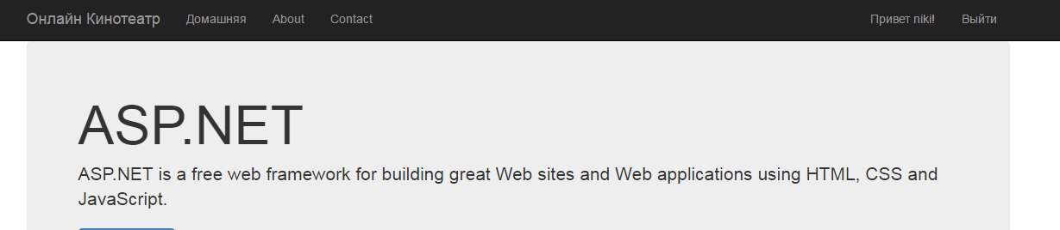

У простого зарегистрированного пользователя будет такое отображения

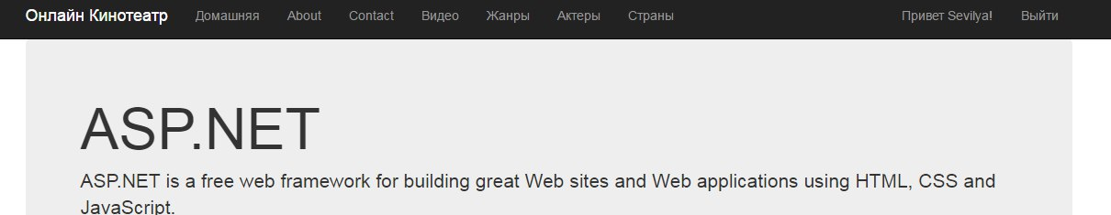

У билинг менеджера такое